14.11.2018
889
На основании статей 8, 41, 43, 45, 46, 56, 57 Градостроительного кодекса Российской Федерации, с учетом заключения по результатам проверки документации по планировке территории на соответствие требованиям градостроительного законодательства Российской Федерации от 23 октября 2018 г.
администрация города Перми ПОСТАНОВЛЯЕТ:
1. Утвердить прилагаемую часть проекта межевания территории ул. Строителей от ул. Трамвайной до ул. Барамзиной в Дзержинском районе города Перми (далее – часть проекта межевания территории) в целях внесения изменений в проект межевания территории, ограниченной ул. Строителей, ул. Трамвайной, ул. Барамзиной в Дзержинском районе города Перми, утвержденный постановлением администрации города Перми от 09 января 2018 г. № 1 «Об утверждении проекта планировки территории и проекта межевания территории, ограниченной
ул. Строителей, ул. Трамвайной, ул. Барамзиной в Дзержинском районе города Перми».
2. Признать утратившим силу постановление администрации города Перми от 09 января 2018 г. № 1 «Об утверждении проекта планировки территории и проекта межевания территории, ограниченной ул. Строителей, ул. Трамвайной,
ул. Барамзиной в Дзержинском районе города Перми» в части земельного участка № 1 по ул. Строителей от ул. Куфонина до ул. Трамвайной в Дзержинском районе города Перми согласно части проекта межевания территории.
3. Департаменту градостроительства и архитектуры администрации города Перми разместить настоящее постановление в информационной системе обеспечения градостроительной деятельности города Перми.
4. Функциональным и территориальным органам, функциональным подразделениям администрации города Перми в своей деятельности руководствоваться утвержденной частью проекта межевания территории.
5. Настоящее постановление вступает в силу со дня официального опубликования в печатном средстве массовой информации «Официальный бюллетень органов местного самоуправления муниципального образования город Пермь».
6. Управлению по общим вопросам администрации города Перми обеспечить опубликование настоящего постановления в печатном средстве массовой информации «Официальный бюллетень органов местного самоуправления муниципального образования город Пермь».
7. Информационно-аналитическому управлению администрации города Перми разместить (опубликовать) настоящее постановление на официальном сайте муниципального образования город Пермь в информационно-телекоммуни-кационной сети Интернет.
8. Контроль за исполнением настоящего постановления возложить
на первого заместителя главы администрации города Перми Агеева В.Г.

И.о. Главы города Перми А.В. Дашкевич

УТВЕРЖДЕНА
постановлением администрации
города Перми
от 14.11.2018 № 889

ЧАСТЬ ПРОЕКТА МЕЖЕВАНИЯ
территории ул. Строителей от ул. Трамвайной до ул. Барамзиной
в Дзержинском районе города Перми

I. Общие положения

Основанием для разработки проекта межевания территории, ограниченной ул. Строителей, ул. Трамвайной, ул. Барамзиной в Дзержинском районе города Перми, является распоряжение начальника департамента градостроительства
и архитектуры администрации города Перми от 13 июня 2018 г. № СЭД-059-22-01-03-69 «О подготовке документации по внесению изменений в проект планировки территории и проект межевания территории, ограниченной ул. Строителей, ул. Трамвайной, ул. Барамзиной в Дзержинском районе города Перми».
Целью разработки части проекта межевания территории ул. Строителей
от ул. Трамвайной до ул. Барамзиной в Дзержинском районе города Перми является внесение изменений в проект межевания территории, ограниченной
ул. Строителей от ул. Трамвайной до ул. Барамзиной в Дзержинском районе
города Перми, утвержденный постановлением администрации города Перми
от 09 января 2018 г. № 1 «Об утверждении проекта планировки территории и проекта межевания территории, ограниченной ул. Строителей, ул. Трамвайной,
ул. Барамзиной в Дзержинском районе города Перми», для образования земельных участков под территории общего пользования, предназначенные для образования земельных участков в целях размещения линейных объектов инженерной
и транспортной инфраструктуры.
В соответствии со статьей 43 Градостроительного кодекса Российской Федерации подготовка проектов межевания территории осуществляется применительно к территории, расположенной в границах одного или нескольких смежных элементов планировочной структуры, границах, определенной правилами землепользования и застройки территориальной зоны и (или) границах установленной схемой территориального планирования муниципального района, генеральным планом поселения, городского округа, функциональной зоны.
Подготовка проекта межевания территории осуществляется с целью определения местоположения границ образуемых и изменяемых земельных участков.
При подготовке проекта межевания территории определение местоположения границ образуемых и изменяемых земельных участков осуществляется в соответствии с градостроительными регламентами и нормами отвода земельных участков для конкретных видов деятельности, иными требованиями к образуемым и изменяемым земельным участкам, установленными федеральными законами
и законами субъектов Российской Федерации, техническими регламентами, сводами правил.

II. Перечень и сведения о площади образуемых земельных участков, виде разрешенного использования, возможные способы их образования

При разработке части проекта межевания территории образовано 8 земельных участков под территории общего пользования, предназначенные для образования земельных участков в целях размещения линейных объектов инженерной
и транспортной инфраструктуры.
В связи с отсутствием на территории проектирования действующих публичных сервитутов, а также в связи с тем, что новые публичные сервитуты настоящей частью проекта межевания территории не устанавливаются, их перечень
(в соответствии с техническим заданием) не прилагается.

III. Перечень и сведения о площади образуемых земельных участков,
которые будут отнесены к территориям общего пользования или имуществу общего пользования, в том числе в отношении которых предполагаются
резервирование и (или) изъятие для государственных или муниципальных нужд

На планируемой территории отсутствуют образуемые земельные участки, которые будут отнесены к территориям общего пользования или имуществу общего пользования, в том числе в отношении которых предполагаются резервирование и (или) изъятие для государственных или муниципальных нужд.

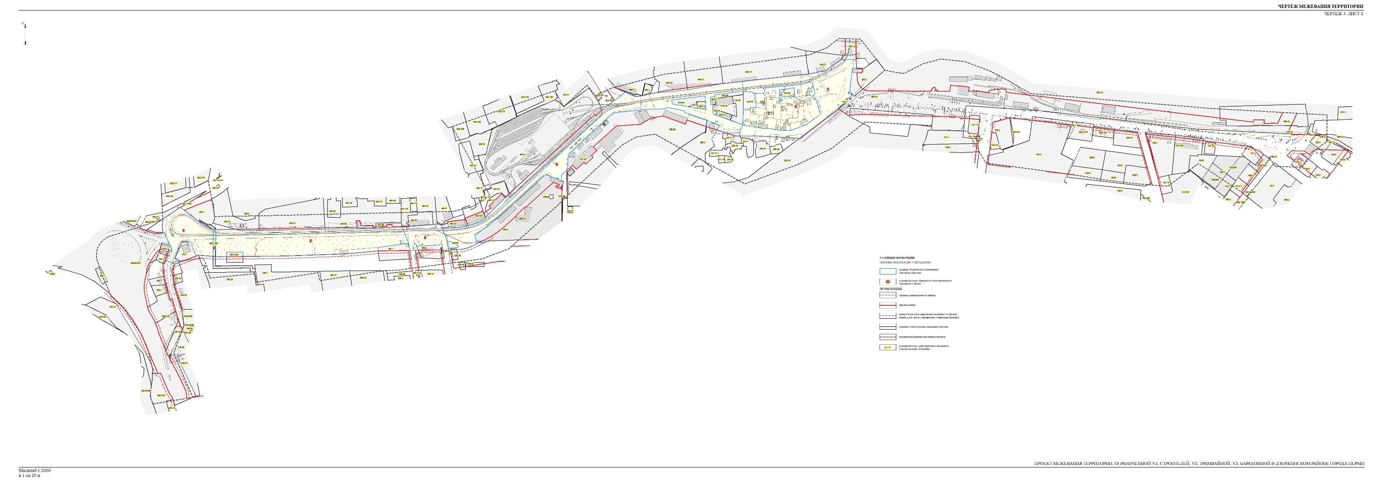

Экспликация образуемых и изменяемых земельных участков

№ | Площадь  образуемых и изменяемых земельных участков, и их частей,  кв. м | Адрес земельного участка  (при наличии) | Площадь земельного  участка по проекту,  кв. м | Вид разрешенного использования  земельных участков

1 | 2 | 3 | 4 | 5
1 | - | г. Пермь, Дзержинский район | 10046 | территории общего пользования, предназначенные для образования земельных участков в целях размещения линейных объектов инженерной и транспортной инфраструктуры
2 | - | г. Пермь, Дзержинский район | 393 | территории общего пользования, предназначенные для образования земельных участков в целях размещения линейных объектов инженерной и транспортной инфраструктуры
3 | - | г. Пермь, Дзержинский район | 27187 | территории общего пользования, предназначенные для образования земельных участков в целях размещения линейных объектов инженерной и транспортной инфраструктуры
4 | - | г. Пермь, Дзержинский район | 5048 | территории общего пользования, предназначенные для образования земельных участков в целях размещения линейных объектов инженерной и транспортной инфраструктуры
5 | - | г. Пермь, Дзержинский район | 27035 | территории общего пользования, предназначенные для образования земельных участков в целях размещения линейных объектов инженерной и транспортной инфраструктуры
6 | - | г. Пермь, Дзержинский район | 15293 | территории общего пользования, предназначенные для образования земельных участков в целях размещения линейных объектов инженерной и транспортной инфраструктуры
7 | - | г. Пермь, Дзержинский район | 18215 | территории общего пользования, предназначенные для образования земельных участков в целях размещения линейных объектов инженерной и транспортной инфраструктуры
8 | - | г. Пермь, Дзержинский район | 122 | территории общего пользования, предназначенные для образования земельных участков в целях размещения линейных объектов инженерной и транспортной инфраструктуры

